**Протокол № 1 об итогах аукциона от 21.12.2021 года**

[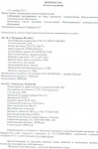](https://www.engels-city.ru/images/stories/mo/novopushkinsk_mo/docs/001_jpg.jpg)

[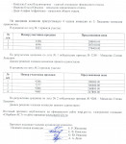](https://www.engels-city.ru/images/stories/mo/novopushkinsk_mo/docs/002_jpg.jpg)